技术要求

1.1 立地类型
按照《中国森林立地分类》的区划，根据项目作业区的立地分异特点，将地貌和坡度作为划分立地类型组的依据。经调查，本次森林植被恢复项目造林小班按分布的地域，海拔835-1040米之间，坡度为平坡。因此共划分低山平坡地、丘陵平坡地2个立地类型组。造林地块土壤主要为草甸土，土壤厚度30-60厘米，坡度为平坡，造林立地类型为平坡中层型，适宜造林树种包括云杉、落叶松、白桦等。

1.2 人工造林作业设计
1.2.1造林类型
建设项目地块坡度为平坡，土壤为草甸土，土层厚度30-60cm，肥力较好，表层石砾含量中。本次造林根据各造林小班的土壤水肥状况，共设计云杉纯林1个造林类型。
1.2.2林种选择
依据森林分类结果，林种为水源涵养林。
1.2.3树种选择
根据项目区的树种分布、造林地块的立地条件以及气候等因素，按照适地适树的原则，确定造林树种为云杉。
1.2.4造林模式
造林配置方式为品字型配置。设计株距2米，行距3米。初植密度为111株/亩。详见表5-1和造林模式图。

植被恢复项目造林模式设计表
表5-1
树 种 | 结构 | 混交比例 | 造林 方式 | 配置 方法 | 株距 （米） | 行 距 （米） | 苗木 种类 | 苗木规格 | 初植密度 （株/亩） | 苗木需要量（株/亩）
云杉 | 纯林 |  | 植苗 | 品字型 | 2.0 | 3.0 | 容器苗 | 6-7年生，高30-50厘米 | 111 | 128
造林模式图：
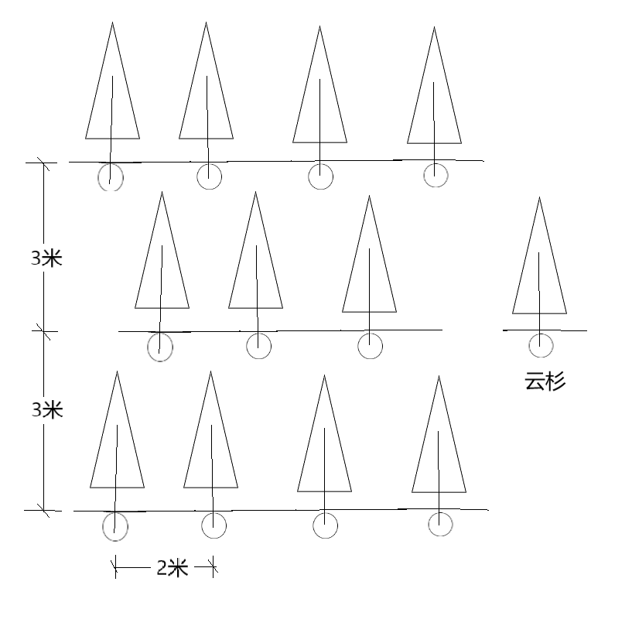
1.2.5整地
造林前一年秋季整地，应进行机械开沟整地，要求沟深30厘米，沟间距为3.0米，开沟沿等高线方向，严禁全面机械整地，破坏原生植被。在沟内人工或机械穴状整地，整地规格为直径40厘米，深30厘米。穴状整地将挖出的表土和下层土分开放置，穴底保留和回填5-10厘米疏松土壤。
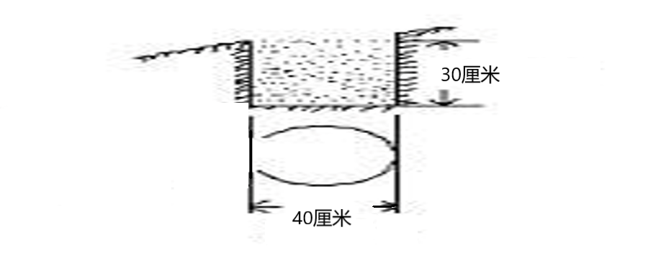
整地模式图：
1.2.6栽植
（1）春季采用人工植苗造林方式，栽植时要求将容器苗放正立直，深浅适宜，然后用挖出的表层土壤分层回填覆土踏实，埋土深度适中，踏实后穴内表面不要超过苗木根径位置，并保留蓄水坑5-10厘米。
（2）栽植的苗木最好是随起随栽，当天起当天栽，运到造林地的苗木，要及时栽植。若当天苗木供应栽植有剩余，应将其进行假植。
1.2.7初植浇水
根据墒情栽植完成并踏实后，如果土壤干燥，要进行适量浇足水，保证苗木成活。
1.2.8未成林抚育
造林后三年共抚育5次，即第一年和第二年各2次，第三年1次，包括松土、除草、浇水等。
1.2.9补植
按设计完成造林任务且当年造林成活率在85%以上视为造林合格，成活率在41-84%应进行补植，成活率在40%以下进行重造。
1.2.10防火、病虫害防治
安排专职人员对造林地定期进行巡护，防止森林火灾、病虫害的发生和人畜破坏。对发现火情及病虫鼠害及时上报和防治，对发生人畜破坏造林地的，依法依规严肃处理。
2.1.1苗木规格
项目造林苗木应达到《主要造林树种苗木质量分级》（GB/6000-1999））标准规定的苗木。按照《容器育苗技术》（GB/T1000-1991）标准，苗木规格为6-7年生云杉容器苗,苗高不低于30厘米，地径不小于0.5厘米。
2.1.2苗木需求量测算
按照确定的造林树种、初植密度和每亩苗木需要量设计，经计算共需要云杉容器苗512000株。

2.2苗木供需平衡
苗木符合《容器育苗技术》标准，同时采购的苗木符合本项目造林对苗木的要求，方可造林作业。经调查，林业局各林场施业区内及其周边地区实有符合条件的云杉苗木供应充足，完全满足本森林植被恢复项目对苗木的需求。

2.3苗木检疫
项目所需苗木的生产和经营实行“三证一签”制度，必须具备质量检验证、植物检疫证。杜绝在造林过程中使用劣质的、带疫情的不合格苗木和来源不明的苗木。

2.4苗木运输管理
苗木在运输过程中应加强管理，将苗木用苫布盖好，保持容器苗湿度，确保苗木的水分不被蒸发和容器的完整。应尽量缩短从起苗到栽植的时间，使起苗与造林紧密衔接，为提高造林成活率提供保障。

